ГУАП
КАФЕДРА № 31
ОТЧЕТ
ЗАЩИЩЕН С ОЦЕНКОЙ
ПРЕПОДАВАТЕЛЬ
старший преподаватель |  |  |  | Н.Л. Гречкин
должность, уч. степень, звание |  | подпись, дата |  | инициалы, фамилия

ОТЧЕТ О ПРАКТИЧЕСКОЙ РАБОТЕ №3

ПРИМЕНЕНИЕ ВТОРОГО МЕТОДА ЛЯПУНОВА ДЛЯ УСТОЙЧИВОСТИ НЕЛИНЕЙНЫХ СИСТЕМ.

по курсу: НЕЛИНЕЙНЫЕ И АДАПТИВНЫЕ СИСТЕМЫ УПРАВЛЕНИЯ
РАБОТУ ВЫПОЛНИЛ
СТУДЕНТ ГР. № |  |  |  |  | Д. В. Самарин
 |  |  | подпись, дата |  | инициалы, фамилия

Санкт-Петербург 2025
ЦЕЛЬ РАБОТЫ
Выполнить исследование устойчивости с помощью второго метода Ляпунова. Проверить результат моделированием. Получить фазовую траекторию в Simulink. Вариант 15.

ХОД РАБОТЫ
1) Рассмотрим первую заданную систему:
$$\left\{\begin{matrix}{\dot{x}}_{1}=-{0.8∙x}_{2} \\ {\dot{x}}_{2}=-{3x}_{1}x_{2}+{3x}_{1}(-x_{2})\end{matrix}\right.$$
Выберем функцию Ляпунова:
$$V\left(x\right)=\frac{1}{2}x_{1}^{2}+\frac{1}{2}x_{2}^{2}$$
$$\dot{V}\left(x\right)=\frac{∂V}{∂x_{1}}f_{1}\left(x\right)+…+\frac{∂V}{∂x_{n}}f_{n}\left(x\right)$$
$$\dot{V}\left(x\right)=x_{1}*\left(-0.8x_{2}\right)+x_{2}\left(-6x_{1}x_{2}\right)=-0.8x_{1}x_{2}-6x_{1}x_{2}^{2}$$
Данная функция не даёт результат, т.к. по данной функции не оценить производную как знакопостоянную. Пробуем дальше.
$$V\left(x\right)=x_{1}^{4}+x_{2}^{2}$$
$$\dot{V}\left(x\right)=x_{1}^{3}*\left(-0.8x_{2}\right)+x_{2}\left(-6x_{1}x_{2}\right)=-0.8x_{1}^{3}x_{2}-6x_{1}x_{2}^{2}$$
Данная функция не даёт результат, т.к. по данной функции не оценить производную как знакопостоянную.
Фазовый портрет приведен на рисунке 1.
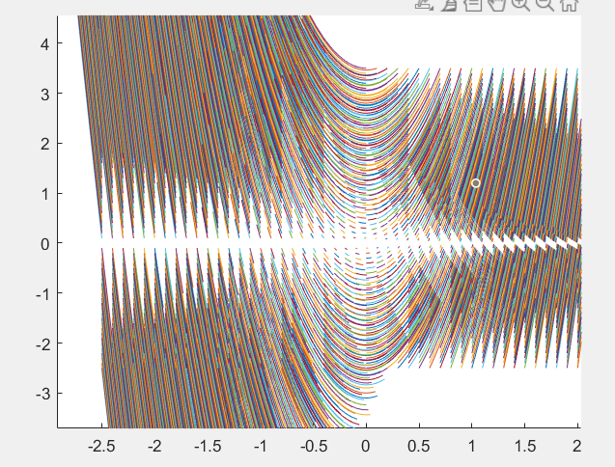
Рисунок 1 – Фазовый портрет
Модель системы представлена на рисунке 2. Переходные процессы приведены на рисунке 3.
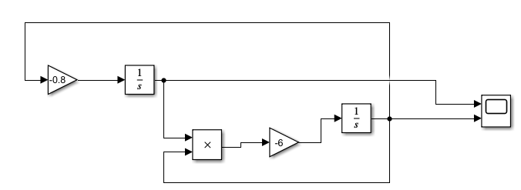
Рисунок 2 – Структурная схема
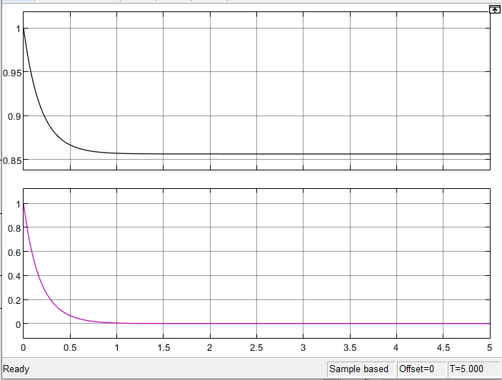
Рисунок 3 – Переходные процессы
Система не устойчива (при данных начальных условиях. Применением метода функций Ляпунова получить результат не удалось, так как функция Ляпунова может иметь достаточно сложный вид или её может не существовать для системы.

2) Рассмотрим вторую систему:
$$\left\{\begin{matrix}{\dot{x}}_{1}=-x_{1}^{3}+x_{1}x_{2} \\ {\dot{x}}_{2}=-x_{2}^{3}-x_{1}^{2}\end{matrix}\right.$$
Выберем функцию Ляпунова:
$$V(x)=x_{1}^{2}+x_{2}^{2}$$
Для любых x (кроме нуля) данная функция будет положительна. Полная производная функции Ляпунова в нашем случае:
$$\dot{V}\left(x\right)=\frac{∂V}{∂x_{1}}f_{1}\left(x\right)+…+\frac{∂V}{∂x_{n}}f_{n}\left(x\right)$$
$$\dot{V}\left(x\right)=2x_{1}*\left(-x_{1}^{3}+x_{1}x_{2}\right)+2x_{2}\left(-x_{2}^{3}-x_{1}^{2}\right)=-2x_{1}^{4}+2x_{1}^{2}x_{2}-2x_{2}^{4}-2x_{1}^{2}x_{2}$$
$$=-2x_{1}^{4}-2x_{2}^{4}$$
По полной производной понятно, что она всегда отрицательна. Система устойчива асимптотически.
Таким образом, V является строгой функцией Ляпунова, и точка равновесия асимптотически устойчива.
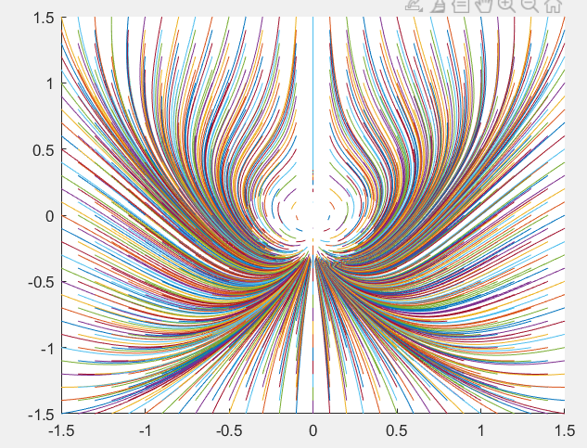
Рисунок 4– Фазовый портрет
Модель системы представлена на рисунке 5. Переходные процессы приведены на рисунке 6.
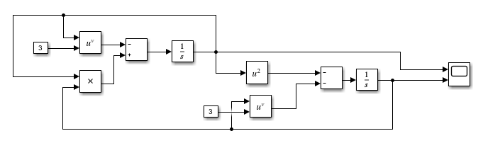
Рисунок 5 – Структурная схема
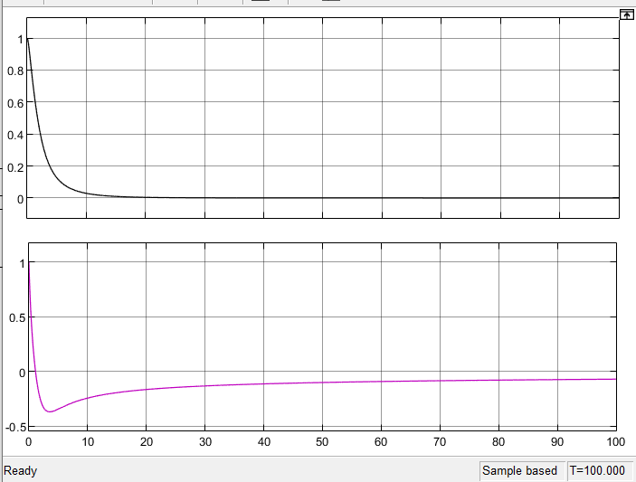
Рисунок 6 – Выход системы

ВЫВОД
В ходе выполнения практической работы выполнено исследование устойчивости с помощью второго метода Ляпунова.
Подбор функций Ляпунов может быть довольно трудоёмким и не всегда получается найти данную функцию для системы.
Необходимо использовать различные методы для анализа нелинейных систем, чтобы получить достоверный результат.

